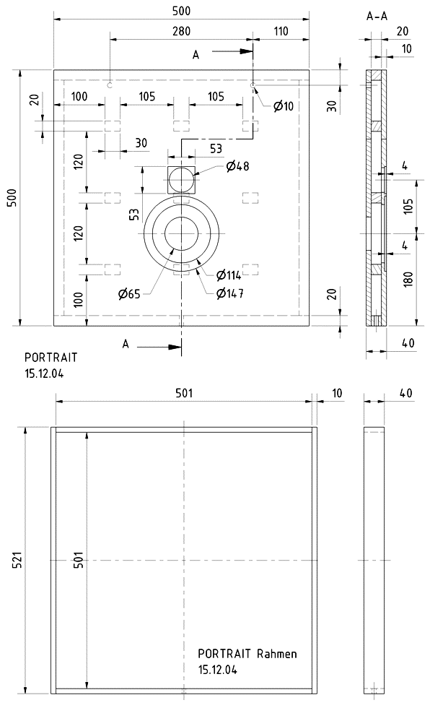
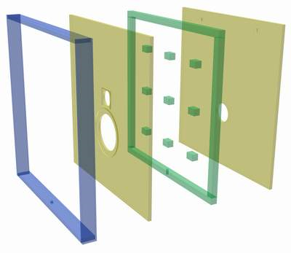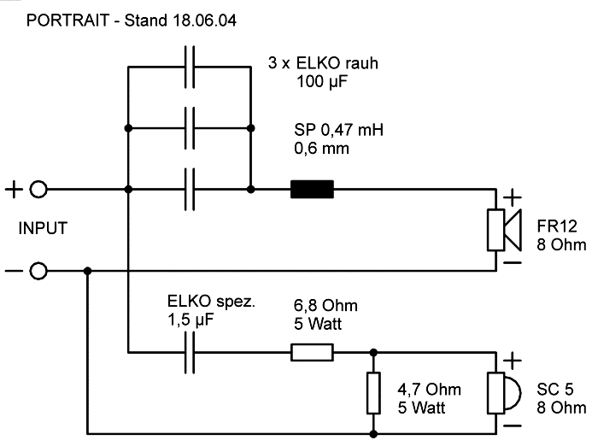

PORTRAIT
Aufbau
Das Gehäuse besteht aus zwei Platten (Front und Rückwand) sowie Leisten, die praktisch die übrigen Gehäusewände bilden. Hinzu kommt ein Rahmen für die Stoffbespannung, der abnehmbar auf das Gehäuse gesteckt wird. Die neun im Rechteck angeordneten Leistenstücke sind wichtig für die Versteifung der großen Platten und werden gemeinsam mit den Seitenleisten auf der Rückwand verleimt. Die Front wird nicht verleimt sondern geschraubt, um die Weiche und das Dämpfungsmaterial im Gehäuse plazieren zu können.
Es ist möglich, das Gehäuse noch flacher zu bauen, als in der Zeichnung vorgeschlagen. Man kann die Tiefe auf 34 mm reduzieren, wenn 14 mm Leisten für Seiten und Versteifungen verwendet werden. Dann muß zusätzlich zur bereits vorhandenen Öffnung für den Magneten des Tieftöners auch hinter dem Hochtöner die Rückwand ca. 5 mm tief ausgefräst werden. Außerdem muß die Frequenzweiche ebenfalls 5 mm tief in die Rückwand eingelassen werden.
Aus optischen Gründen wurde kein Anschlußterminal vorgesehen. Das Kabel wird direkt an der Weiche verlötet Durch eine Bohrung in der Unterseite kann man das Kabel herausführen und in einem Kabelkanal auf der Zimmerwand verlegen. Noch schöner ist es natürlich, das Kabel aus der Gehäuserückwand zu führen und wenn möglich verdeckt unter Putz oder in einer Hohlwand zu verlegen.
Die beiden Lautsprecher werden versenkt eingebaut (4 mm), so daß die Bespannung dicht auf der Front aufliegen kann. Für die Bespannung eignet sich z.B. dünnes Seidentuch. Leinen oder andere festere und akustisch nicht transparente Materialien führen zu einer deutlichen Pegelabsenkung im Hochtonbereich und eignen sich deshalb nicht. Die Frontplatte sollte schwarz lackiert werden, damit nicht die Kontur der dunklen Lautsprecher durch das dünne Bespannmaterial sichtbar wird.
Zur Montage der Box an der Zimmerwand verdübelt man zwei Schrauben und läßt diese ca. 11 mm aus der Wand hervorstehen. Auf der Rückwand der Box sind zwei Bohrungen vorgesehen, an denen man die Box einfach aufhängt.

Bedämpfung
Eine Matte Dämpfungsmaterial wird in Streifen geschnitten, und zwischen den Versteifungen im Gehäuse gleichmäßig verteilt.

Bestückungsliste für 1 Box
Der Bausatz enthält alle in dieser Bestückungsliste aufgeführten Bauteile, jedoch kein Gehäuse!
Hochtöner | SC 5 8 Ohm | 1 Stück
Tieftöner | FR 12 8 Ohm | 1 Stück
Dämpfungsmaterial |  | ½ Beutel
Frequenzweiche | "Portrait"
Holzschrauben | 3,5 x 19 mm | 8 Stück
Kabel | 2 x 1,5 mm² | 1 m
 |  | ................

Zuschnittliste für 1 Box
Teile | Maße (mm) | Anzahl
Material: 10 mm MDF-Platte oder Sperrholz
Front, Rückwand | 500 x 500 | 2
Material: Holzleisten
Seiten | 500 x 20 x 20 | 2
Seiten | 460 x 20 x 20 | 2
Versteifungen | 30 x 20 x 20 | 9
Rahmen | 501 x 40 x 10 | 2
Rahmen | 521 x 40 x 10 | 2

